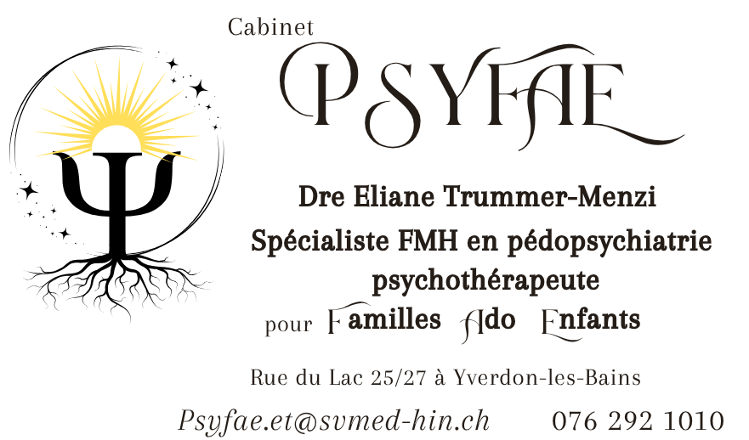

Office OAI-VD
Av. Général Guisan 8
1800 Vevey

Madame, Monsieur,

Par la présente, nous vous sollicitons pour un ajout de mandataire pour une prise en charge psychothérapeutique de groupe pour notre enfant (nom, prénom)……………………………………………… né le ……………………………….
Ainsi que pour un soutien s’élevant à 40 CHF par séance, correspondant aux prestations de la co-thérapeute, montant qui n’est pas pris en charge par l’assurance de base LAMal.

Dès le …………………………………………., il suivra à quinzaine un groupe thérapeutique mené par la Dre Trummer-Menzi Eliane, pédopsychiatre et Mme Maika Bruni, arthérapeute et psychodramatiste à la consultation PSYfae, Rue du lac 25 à 1400 Yverdon.
L’objectif de ce parcours est de favoriser le développement des habiletés socio-relationelles, la régulation émotionnelle et les capacités de mentalisation chez les jeunes participants. De plus, le cadre groupal représente pour une aide spécifique afin d’aider notre enfant à mieux contenir ses angoisses et apprendre à différencier le réel de l’imaginaire, en cohérence avec son plan thérapeutique actuel.

Nous vous laissons le soin de confirmez cet ajout de mandataire directement à la susnommée (psyfae@svmed-hin.ch) ainsi que le numéro attribué, et vous adressons nos salutations les plus cordiales.

Par la présente, nous sollicitons la prise en charge de 12 séances de suivi thérapeutique de groupe pour [Nom de famille et prenom], née le [date de naissance], dans le cadre de son accompagnement déjà en cours.
Nous vous remercions par avance de l’attention portée à cette demande et restons à votre disposition pour toute information complémentaire ou pour la transmission de documents médicaux si nécessaire.
Veuillez agréer, Madame, Monsieur, nos salutations distinguées.
Maika Bruni
Art-thérapeute

Nom et prénom du parent soussigné

…………………………………………………………………………………..

Date, lieu et signature

…………………………………………………………………………………..

